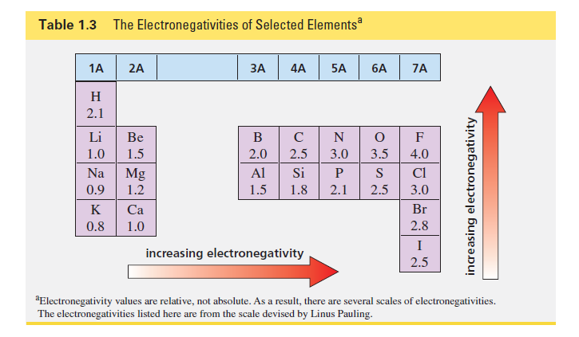

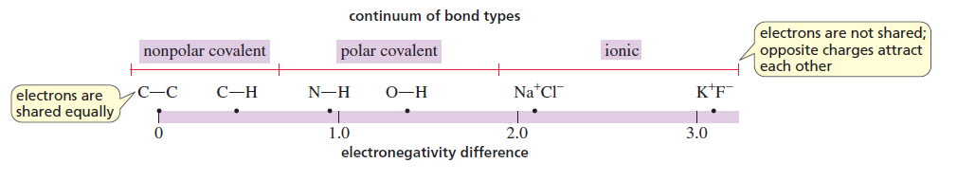

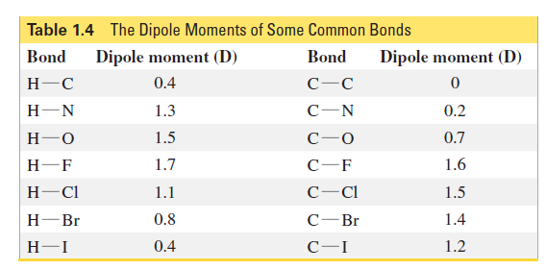
Mapas de Potencial Eletrostático
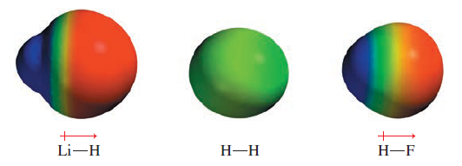

Questão 1. Identifique os grupos funcionais dos compostos ilustrados, e determine seu peso molecular:
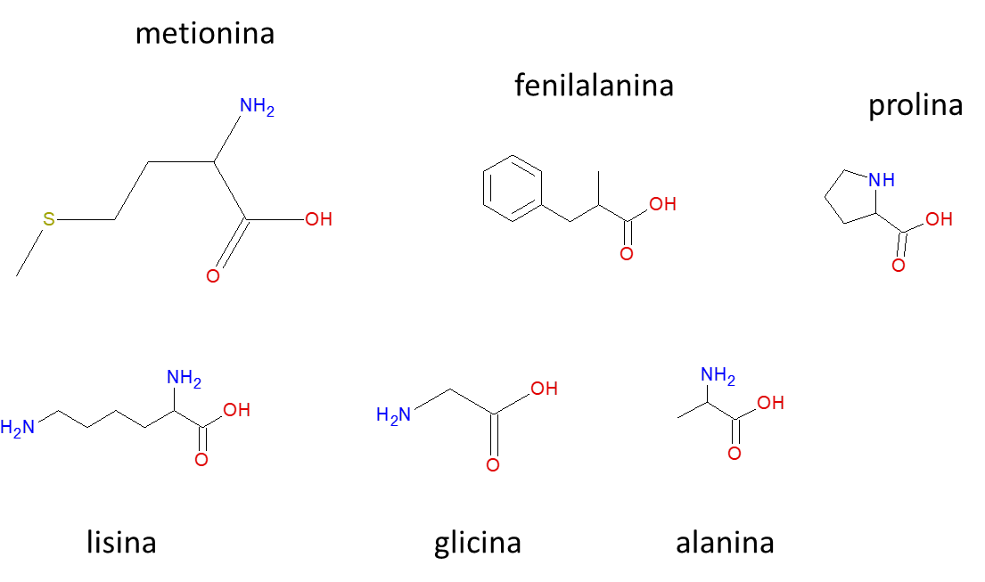

Questão 2. Desenho os tipos de orbitais atômicos presentes nos elementos C (Z=6) e O (Z = 8) e Fe (Z=26), identificando as características atribuidas a cada tipo de orbital atômico. E depois, construa o diagrama eletrônico de energia para cada um dos elementos químicos citados.
Questão 3. Descreva as definições para os grupos funcionais: hidrocarboneto (alceno, alcino e benzeno), cetona, aldeído, ácido carboxílico, éster, álcool, éter, haleto de alquila e fenol.
Questão 4. Descreva o conceito de ligação covalente segundo Lewis. E, represente a estrutura de Kekulé ilustrada em sua forma condensada.
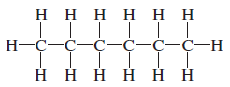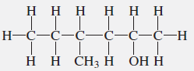

Questão 5. O gráfico de enerfia potencial/distância representa o que se entende como ligação química covalente, em que a formação da ligação diminue a energia potencial do sistema de átomos. Com base na ideia de compartilhamento de elétrons, represente a ligação covalente segundo a Teoria do Orbital Molecular para o sistema ilustrado:
